Муниципальное бюджетное общеобразовательное учреждение
«Средняя общеобразовательная школа №3 г. Никольское»
Тосненского района Ленинградской области

Проект на тему:
Перспективы использования мучных червей для переработки пластика, пенопласта и полиэтилена.

Выполнил:
Семёнов Александр Игоревич
Ученик 10 класса
Руководитель:
Астошова Мария Александровна
Преподаватель биологии и экологии
МБОУ «СОШ №2 г. Никольское»

Никольское
2019

Оглавление:

- Введение ………………………………………………………. 3-10

- Методика исследований ……………………………………… 11-12

- Результаты исследований ……………………………………. 12-15

- Выводы ………………………………………………………… 15

- Заключение ……………………………………………………. 16

- Список используемой литературы …………………………… 17

Приложение

- Введение

Проблема:
Загрязнение окружающей среды пластиковым, полиэтиленовым и пенопластовым мусором и отсутствие экологических способов их переработки.

Актуальность проблемы:
Зачастую современные блага цивилизации создают не только удобства для людей, но и наносят непоправимый урон природе. Только, за последние 10 лет, в мире было произведено больше пластиковых изделий, чем за предыдущее столетие.
Использование пластика и полиэтилена в нашей жизни давно заняло лидирующие места. Его легкость, прочность, дешевизна заслужила популярность. Он заменил стекло, металл, дерево и другие материалы, которые неудобны в транспортировке и обиходе, довольно тяжелые. Пластик же используется и на кухне, и в детской, и в ванной, и на приусадебном участке…. Но он не вечен, и приходит срок окончания его пригодности, что заставляет владельцев добросовестно выбрасывать его в мусор. Для страны - это ежегодные миллионы тонн мусора.
Современные производители товаров делают упаковку красочной, привлекательной, продукты питания в такой упаковке долго не портятся. Для производства упаковки в основном применяются полимерные материалы. Пластик сегодня используется повсеместно и не только для производства упаковки. Это и пластиковая посуда, и бутылки, и тара. Использованная упаковка и другие отходы попадают на свалку, захламляя землю.
Одноразовые пакеты забивают канализационные системы городов и создают угрозы наводнений, пластмассовый мусор засоряет берега и прибрежные зоны, предназначенные для отдыха, наносят урон туристической отрасли.
Недавние исследования ученых подтверждают, что эти опасения вполне обоснованы. К примеру, профессор Нью-Йоркского университета Шерри Мейсон утверждает, что пластик уже повсюду: «В воздухе, в воде, в морепродуктах, в соли, которую мы используем».
В своей работе ученый исследовал 12 различных видов соли из продуктовых магазинов разных стран мира. Найденные частицы пластика свидетельствуют о том, что люди постоянно потребляют его в пищу. И когда кто-то хочет всего лишь добавить немного соли в свою еду, то вместе с ней, сам того не подозревая, обильно посыпает свой завтрак, обед или ужин некоторым количеством полипропилена и полиэтилена. Именно эти полимеры ученые чаще всего обнаруживают в морской соли. В результате получается, что те же самые отходы, которые мы выбрасываем, возвращаются к нам назад на обеденный стол вместе с едой или водой. Последствия употребления пластика для здоровья человека пока мало изучены, но несомненно, что он оказывает отрицательное влияние, как и на любой живой организм.
Одноразовая посуда, пакеты, упаковка, бутылки - самые распространенные виды пластикового мусора, который люди производят каждый день. Лишь пять процентов от его объема в итоге подвергается переработке и используется повторно. Известно, что пластик разлагается около двух сотен лет. Попадая в землю, пластмассы распадаются на мелкие частицы и выделяют в окружающую среду вредные химические вещества. Существует несколько способов утилизации пластика, такие как: сжигание, гранулирование, химический способ, пиролиз. Однако, у всех вышеперечисленных способов, есть существенные недостатки - токсичные выделения и чрезмерные финансовые затраты.

Цель проекта:
Проверить теории могут ли личинки мучного хрущака поедать пластик, полиэтилен и пенопласт, а также узнать, как это сказывается на их жизнедеятельности.

Задача проекта:
- Провести литературный обзор проблемы исследования.
- Изучить способы утилизации пластика.
- Наблюдать за жизнедеятельностью личинок мучного хрущака.
- Зафиксировать количество съеденного пенопласта в течение двух недель.
- Провести обработку данных

Объект исследования:
Утилизация пластиковых отходов с помощью личинок мучного хрущака.

Практическая значимость проекта:
Возможное создание нового, более экологического способа утилизации пластика, полиэтилена и пенопласта. Если личинка мучного хрущака способна перерабатывать данные вещества, то в дальнейшем из неё можно выделить чистый фермент, который также будет способен разрушать этот материал. В дальнейшем ученные планируют найти морской аналог "переработчиков" пластика.

Сроки и место реализации: август 2019 года.
Длительность проекта 1 месяц. Исследование проводилось в домашних условиях при комнатной температуре и повышенной влажности. Взвешивание проводилось в кабинете химии СОШ №3 г. Никольское.

Этапы реализации проекта:
1.Изучение проблемы проекта.
2.Подготовка мест для жизни личинок и «питания».
3.Помещения личинок в их временные условия проживания.
4.Контрольные измерения.

- Литературный обзор проблемы проекта

1.1 Какой вред пластик наносит окружающей среде?

Когда пластик вошел в нашу повседневную жизнь, это казалось революцией – удобно, практично, дешево. Однако, весь мир уже осознал, какой вред это наносит экологии планеты. Во-первых, промышленный выпуск полиэтилена – производство вредное. Во-вторых, полиэтилен - жуткая разновидность мусора: такому пакету надо без малого тысячу лет, чтобы он, наконец, полностью дезинтегрировался. Что же получается? В наши дни ежегодно производятся и выбрасываются миллионы бутылок, а также различных пластиковых упаковок. И с каждым годом количество отходов растёт. Пластик, в отличие от всех природных материалов, может разлагаться сотни лет, выделяя при этом в атмосферу различные вредные вещества, которые впоследствии выпадают обратно на Землю в виде кислотных дождей.

«Поры» земли закупориваются, водостоки и фильтрующие системы забиваются, рыба в море или корова на лугу заглатывает эти пузыри и погибает, поскольку у неё серьёзно закупоривается пищеварительный тракт. Черепахи тоже в числе жертв – они, видимо, принимают пластиковые кульки за медуз.

Учёные находят пластик уже в организмах прибрежных океанских морских животных и рыб, откуда для него прямой путь в организм человека. Но уже доказано, что пластик находится в кристаллах морской соли. Вынося из дома мусор, мы редко задумываемся о том, что же с ним происходит дальше.

А происходит вот что: в России бытовые отходы свозятся либо на специальные полигоны, либо идут в печь мусоросжигательных заводов (МСЗ). Оба способа малоэффективны для борьбы с всё более возрастающим объемом отходов, кроме того они наносят немалый вред окружающей среде.

1.2 Способы утилизации пластика:
Перечислю способы утилизации пластика:
- Сжигание.
Представляет собой полное сжигание пластика (чаще всего полиэтилена). Тепло, выделяемое при этом, используется для нагрева воды и отопления зданий. Это доступный и дешевый метод переработки отходов пластика, но при сжигании выделяются токсичные вещества, которые загрязняют атмосферу. При сжигании образуются:
- тяжёлые металлы, которые разрушают озоновый слой планеты;
- ядовитый дым, который попадает в лёгкие человека и животных, проживающих в непосредственной близости от свалки, и тем самым наносит непоправимый вред здоровью
- Гранулирование.
Измельчение отходов механическим способом до мелких флексов, из которых вторично производят пластик. Переработанный материал становится основой для производства тары, строительных материалов и смесей. Производство гранулированной крошки является затратным процессом переработки, потому что включает в себя сложные последовательные операции на линии по переработке пластика.
- Химический способ.
С помощью этого способа возможно извлечение из материалов их исходных компонентов (разных смол и других веществ). Полученные компоненты пригодны для повторного использования.
- Пиролиз.
Позволяет синтезировать топливо. Пластик в процессе пиролиза распадается на химические соединения на молекулярном уровне. Специальная установка осуществляет сложные процессы распада молекулярных цепей. [8]

Проанализировав литературу о вреде и утилизации пластика, я приведу 20 доводов его вреда:
- Пластик любого вида является весьма долговечным материалом, то есть, разлагается очень долго (450-500 лет). Если сохранится текущий уровень потребления пластика, то планета к тому времени, как начнут разлагаться первые пластиковые изделия, уже будет полностью покрыта долгоиграющими полимерами.
- Каждый год в океан попадает 150 тонн пластикового мусора, включая бутылки, упаковки, рыболовные сети.
- Из-за пластиковых отходов в океане гибнут миллионы морских обитателей ежегодно.
- Микропластик обнаружен и в организмах глубоководных животных: а значит, пластиковое загрязнение добралось уже на километровые глубины.
- В океане образовалось уже 5 больших мусорных пятна: одно в Индийском океане, по два в Атлантическом и Тихом.
- Очищение вод мирового океана от пластика требует огромных ресурсов. Причем важно не только финансирование, но и разработка эффективных инновационных средств по сбору и ликвидации отходов, попавших в воду.
- Микропластик попадает в почву, воздух и воду, оказывая отрицательное влияние и на окружающую среду, и на здоровье человека.
- На свалках присутствуют различные виды пластмасс, процесс их разрушения ускоряют различные микроорганизмы. При деградации биоразлагаемых пластиков в воздух выделяется метан — парниковый газ, влияющий на процесс глобального потепления.
- Вред пластика для животных заключается в том, что и звери на суше, и птицы, и рыбы и другие морские жители могут принимать полимеры за пищу, отравляя свои организмы.
- Кроме того, животные могут запутываться в пластике и погибать.
- Человек не всегда использует пластиковые изделия правильно. Например, нагревает в микроволновке пищу в тех контейнерах, в которых этого делать нельзя из-за возможности выделения опасных веществ. Это оказывает существенный вред здоровью.
- При повторном применении одноразовой пластиковой посуды повреждается ее защитный слой, выделяются опасные вещества: фенол, формальдегид, кадмий, свинец.
- При употреблении спиртных напитков из пластиковой посуды велик риск попадания токсинов в организм, поскольку в спиртовой среде также нарушается целостность поверхностного слоя.
- Интоксикация организма продолжается годами. Мы не замечаем этого, но опасные компоненты пластика скапливаются в организме. Что в итоге становится причинами разного рода проблем со здоровьем.
- Некоторые полимеры являются провокаторами контактного дерматита.
- Также нередки случаи развития бронхиальной астмы — еще один довод вреда пластика для человека.
- Под действием токсинов, которые выделяет пластик, нарушается функциональность сердечно-сосудистой, иммунной, репродуктивной систем.
- Вред сжигания пластика заключается в выделении в атмосферу большого количества токсичных веществ, поэтому утилизировать его таким способом НЕДОПУСТИМО.
- Невозможность перегнивания пластика — это основной фактор, который ухудшает экологическую обстановку. И создает проблему пластикового загрязнения из-за повсеместного применения полимерных материалов.
- Отказаться от пластика на 100% не представляется возможным: многие сферы требуют применения полимерных материалов. Однако, в быту вполне можно найти альтернативы, сократив массовое потребление пластиковых изделий.

1.3 Экологический способ утилизации:

Человечество объявило бескомпромиссную войну пластику. Возникла необходимость создания нового, более экологического способа утилизации пластика, полиэтилена и пенопласта. Выход есть! Нашлись те живые существа, которые ради спасения планеты готовы пластиком завтракать, обедать и ужинать.
Выяснилось, что личинки восковой моли настолько всеядны, что поедают… даже пластик. Первое результаты исследований на эту тему появились еще в 2017-м году. Британско-испанские учёные оставили восковых червей наедине с пластиковым пакетом. Уже через 40 минут в пакете стали появляться дыры, а за 12 часов компания из 100 насекомых съела 92 миллиграмма пластика. Немецкие учёные провели собственное исследование, в котором доказали, что радоваться рано. Восковые моли не столько расщепляют пластик химически, сколько повреждают его механически.
На помощь человечеству со своим удивительным открытием поспешили китайские ученые. Они обнаружили, что на одной из помоек пластиковые пакеты разлагаются подозрительно быстро – за неделю-две, а были даже случаи – за несколько дней. Свалку захотелось исследовать детальнее, после чего в ее почве обнаружили плесневый гриб Aspergillus tubingensis. Исследования перенесли в лабораторные условия. Оказалось, что Aspergillus tubingensis способен выделять ферменты, разрушительные для химических связей в полимерах. Проще говоря, этот гриб способен "есть" пластик с тем же "аппетитом", с которым другие живые организмы питаются веществами растительного и животного происхождения. Но, как всегда, есть нюансы. Просто наводнить планету плесенью – не самая хорошая идея, поскольку на здоровье человека Aspergillus tubingensis может действовать еще хуже, чем на пластик. [7]
Тем временем британские ученые из Стэндфордского университета нашли настоящих гурманов в борьбе с пластиком. Речь о большом мучном хрущаке, точнее, о его личинках – мучных червях. Они его не только грызут, но и прекрасно переваривают с выделением углекислого газа и органических соединений. [7]

1.4 Общая характеристика мучного хрущака и его личинок:

Мучные хрущаки – это достаточно крупные жуки, которые встречаются практически по всей России. Своё название они получили из-за своих гастрономических предпочтений. Хрущаки являются распространённой проблемой для мукомольных цехов, зернохранилищ и пищевых производств, но могут иногда заводиться и в квартирах и частных домах. Бороться с мучными хрущаками необходимо сразу по нескольким причинам.
- Они портят продукты питания.
- Оставляют за собой грязь из сброшенных хитиновых пластинок, шкурок от линьки и экскрементов.
- Являются переносчиками личинок ленточных гельминтов.
- Могут переносить различных кишечных паразитов.
- Могут вызывать отвращение и пугать одним своим видом на любых стадиях развития.
В природе хрущаки могут жить в трухлявых деревьях или лесной подстилке. В квартирах и домах человека насекомые предпочитают сухие, тёмные и безопасные места, иногда прямо в продуктах. Яйца насекомые предусмотрительно откладывают в тех местах, где личинки смогут вылупиться и сразу начать питаться, то есть в пище. К таким продуктам относятся: мука, хлеб, мучные изделия, бакалея, мюсли и злаковые крупы, сухофрукты, корма для животных.
Взрослый паразит выглядит именно как жук, а не как насекомое неизвестного происхождения. Нас больше интересуют личинки мучного хрущака. Личинки мучного хрущака, или как их чаще называют – мучные черви, имеют достаточно крупные размеры по сравнению с личинками других насекомых, поэтому их легко отличить.
- Личинка мучного хрущака может достигать 3 сантиметров в длину.
- Имеет желтоватый, грязно-белый или светло-коричневый цвет.
- Тело округлой вытянутой формы, сужается к концу.
- Туловище состоит из сегментов, поэтому личинка может казаться полосатой.
- «Полосы» имеют более тёмный оттенок, чем всё туловище.
- В нижней части тела есть 3 пары ножек для перемещения.
- У крупных особей хорошо различимы усы в районе головы.
- В хвостовой части есть два шишковидных нароста для более удобного передвижения.[1]
Личинки, взрослые жуки и куколки используются в качестве корма для различных содержащихся в неволе птиц, мелких зверьков, амфибий, рептилий, крупных аквариумных рыб, муравьев, а также как наживка в рыболовстве. [6]
Развивающиеся личинки питаются хлебными зернами, мукой, отрубями и печеным хлебом. Эти же личинки способны кормиться и животными веществами: сухими трупами мышей, птиц, остатками перьев и т. д.; их также находят в голубятнях и в гнездах воробьев. Помимо мучных изделий и зерна поедают крахмал, семена огородных культур, сушеные фрукты и сушеное мясо, ткани и шерсть. [6]
Изучив общие характеристики мучного хрущака и его личинки, я узнал, что личинки способны поедать ткани. Если они поедают ткать, то почему не могут поедать пластик в домашних условиях. Мне захотелось провести исследования в утилизации пластика личинками мучного хрущака. В своём исследовании я использовал следующие методы и материально-техническое обеспечение:

Методы реализации проекта:
1.Анализ информации, представленной в специальной литературе и на Интернет-ресурсах.
2.Эксперемент.
3.Метод наблюдения.
4.Анализ и обобщение.

Материально-техническое обеспечение проекта:
- покупка личинок и создание среды для проведения эксперимента,
- перчатки, халат,
- пробирки,
- электронные лабораторные весы,
- полиэтилен, пластик, пенопласт,
- фотоаппарат цифровой,
- калькулятор,
- ноутбук,
- овсяные хлопья,

- Методика исследований:

2.1 Процесс реализации проекта:

Для проведения исследования, в зоомагазине экзотических животных «Зооэкзотика «ЗАВР», было приобретено 800 личинок мучного хрущака. Ведь известно, личинки используются для корма птиц.

Исследование:
а) первичное взвешивание личинок и «продуктов питания»;
б) размещение личинок в разные колбы с разным, непривычным для них питанием;
в) размещение личинок в контрольные колбы: с обычным питанием (овсяные хлопья) и без питания;
г) наблюдение за жизнедеятельностью личинок мучного хрущака;
д) проведение первого взвешивания через неделю;
е) наблюдение за жизнедеятельностью личинок мучного хрущака за период второй недели;
ё) проведение второго взвешивания через две недели;
ж) анализ результатов, составление итоговой таблицы и графиков;

Для начала я создал среду для проведения эксперимента. Я поместил в колбу предполагаемую пищу для личинок, обеспечил влажность и комнатную температуру в колбе и перевязал её марлей.
В дальнейшем я измерил массу всех объектов и поместил их разные колбы.
В первую колбу мы поместили ровно 100 личинок без какого-либо источника питания. Данная колба является контролем червей для сравнения развития с питанием и без него.
Во вторую колбу мы также поместили 100 личинок и измельченный пенопласт.
В третью колбу мы поместили 100 личинок с овсяными хлопьями. Данная колба является контролем развития червей при их естественном питании.
В четвёртую колбу мы поместили 100 личинок, но уже с другим видом пенопласта.
В пятую колбу мы поместили 100 личинок и неплотный полиэтилен.
В шестую колбу мы поместили 100 личинок и плотный полиэтилен.
В седьмую колбу мы поместили 100 личинок и тонкий пластик упаковки йогурта.
В восьмую колбу мы поместили 100 личинок и тонкий пластик упаковки сливок.
Следующим моим шагом было наблюдение и проведения контрольных измерений в разные даты эксперимента. Я взвешивал личинок из каждой колбы, а потом взвешивал и «питание» из каждой колбы. Первые измерения я провёл ровно через неделю 12 августа. Вторые измерения – 19 августа. Через 2 недели я получил окончательные результаты. Я сравнил результаты массы личинок из восьми колб всех трёх взвешиваний. И результаты массы «питания» из семи колб (одна колба была без питания) всех трёх взвешиваний.
Получились следующие результаты.

  - Результаты исследований:

19 августа я провёл контрольные измерения. С помощью точных электронных лабораторных весов, я взвесил поочерёдно «питание» из каждой колбы и на основе полученных данных составил таблицу (таблица 1).

Таблица 1
Масса в граммах
 | Замер 1  (начало опыта) | Замер 2  (через 1 неделю) | Замер 3  (через 2 недели)
Полистирольный пенопласт | 1,200 | 0,902 | 0,321
Овсянка | 8,400 | 2,800 | 1,249
Полиэтиленовый пенопласт | 0,904 | 0,666 | 0,312
Неплотный полиэтилен | 0,013 | 0,010 | 0,006
Плотный  Полиэтилен | 0,046 | 0,041 | 0,037
Тонкий пластик упаковки йогурта | 0,200 | 0,155 | 0,087
Тонкий пластик упаковки сливок | 0,276 | 0,255 | 0,212

В итоговой таблице 1 видно, что масса всего «питания» уменьшилась. Значительно уменьшилась масса овсяных хлопьев. Но это и понятно, ведь хлопья являются привычным питанием для личинок мучного хрущака.
С помощью точных электронных лабораторных весов, я взвесил поочерёдно личинок из каждой пробирки и на основе полученных данных составил таблицу.

Таблица 2.

Масса в граммах
 | Замер 1  (начало опыта) | Замер 2  (через 1 неделю) | Замер 3  (через 2 недели)
Черви(1) | 5,092 | 4,732 | 4,458
Черви(2) | 5,132 | 4,045 | 3,636
Черви(3) | 5,088 | 6,924 | 5,147
Черви(4) | 5,057 | 4,728 | 4,288
Черви(5) | 7,500 | 7,100 | 8,200
Черви(6) | 3,400 | 5,000 | 4,800
Черви(7) | 6,900 | 7,200 | 7,400
Черви(8) | 5,600 | 5,200 | 4,800

По таблице 2 видно, что масса личинок меняется. Значительно уменьшилась масса личинок, которые находились без питания. Это видно и на графике № 1:

Как мы видим (график №2), в контрольной колбе масса личинок увеличилась после первой недели, но уменьшилась после второй. Это напрямую связано с питанием.

Ведь масса овсянки тоже за первую неделю уменьшилась значительно, но после второй – уменьшилась не на много (график №3).

После взвешивания я удостоверился, что масса пластика, полиэтилена и пенопласта уменьшилась.

Лучше всего черви утилизировали измельчённый пенопласт и утилизировали на 73,3 %. На втором месте по утилизации разместился неплотный полиэтилен и тонкий пластик упаковки йогурта (56,7% и 56,5%) Меньше всего личинкам мучного хрущака понравился плотный полиэтилен и тонкий пластик упаковки сливок 20,8% и 23,2% соответственно. Результаты можно увидеть на диаграмме. На седьмой день во всех колбах начали образовываться куколки. В колбе, где черви находились без питания куколок не обнаружено. Это значит, что питание пластиком, пенопластом и полиэтиленом не нарушает цикл развития хрущака. Процесс исследования подтверждают фотографии. (Приложение3)

Выводы:
  - Существует несколько способов утилизации пластика: сжигание, гранулирование, химический способ, пиролиз. Однако у всех вышеперечисленных способов есть существенные недостатки – токсичные выделения и чрезмерные финансовые затраты.
  - Выяснилось, что существуют организмы, способные перерабатывать пластик. Личинки восковой моли настолько всеядны, что поедают… даже пластик. Но радоваться рано. Восковые черви не столько расщепляют пластик химически, сколько повреждают его механически. Оказалось, что плесневый гриб Aspergillus tubingensis способен выделять ферменты, разрушительные для химических связей в полимерах. Но, как всегда, есть нюансы. Просто наводнить планету плесенью – не самая хорошая идея, поскольку на здоровье человека Aspergillus tubingensis может действовать еще хуже, чем на пластик.
  - К живым организмам, которые перерабатывают пластик, относятся и мучные черви, то есть личинки мучного хрущака. Я провёл эксперимент в домашних условиях, создав для личинок все необходимые условия.
  - В течение двух недель я наблюдал за жизнедеятельностью личинок мучного хрущака. Произведя замеры в некоторые дни исследования, я увидел, что масса утилизируемых вещей стала меньше. Исходя из этого, можно сказать, что личинки мучного хрущака способны усваивать и перерабатывать пенопласт, полиэтилен и пластик в экологически-безопасные продукты. При этом развитие и жизнедеятельность личинки мучного хрущака не нарушается.

Мои исследования подтвердили известный факт, что личинки мучного хрущака утилизируют полиэтилен, пенопласт и пластик.

Заключение:

Открытие сможет существенно облегчить серьезную проблему современности – загрязнение планеты пластиком. Проблема в данном случае всего одна – как заставить «пенопластоедов» есть больше. Пока, в ходе экспериментов, группа из 100 личинок никак не могла осилить больше 40 мг пластика за сутки.
Исследователи изучали пищеварение мучных червей, являющихся личиночной формой большого мучного хрущака. Согласно представленной работе, бактерии в кишечнике червей способны перерабатывать пенополистирол в углекислый газ и биодеградировавшую массу. Ученые изучили кал личинок и обнаружили, что около 48 процентов изначального углерода черви переводят в углекислый газ, а остальной углерод остается в форме биомассы, не являющейся полистиролом.
В ходе лабораторного эксперимента сто червей съедали по 34-39 миллиграмм пенополистирола в день, при этом их состояние не отличалось от состояния червей из контрольной группы, которых кормили нормальным рационом.
По словам авторов, открытие может помочь решить глобальную проблему загрязнения пластиком. В дальнейшем авторы планируют исследовать, способны ли найденные бактерии разлагать другие полимеры, в частности широко распространенный полипропилен, а также найти морской аналог «переработчиков» пластика.
В дальнейшем личинку мучного хрущака можно использовать для получения чистого фермента, способного разрушать пенопласт, полиэтилен и пластик. Но я пока не знаю, как этот процесс можно сделать в домашних условиях.

На данном этапе работы я получил возможность продолжить свои исследования на базе ФГБНУ «Агрофизический научно-исследовательский институт» под руководством Юрия Викторовича Хомякова, заведующего лабораторией секции мелиорации сельскохозяйственных земель, кандидата биологических наук. Мы планируем определить наличие полимеров в кале личинок мучного хрущака.

Список используемой литературы:
1.Плавильщиков Н. Н. Определитель насекомых: Краткий определитель наиболее распространённых насекомых европейской части России. -М.: Топикал, 1994.

2.ACSPublication [электронный ресурс] Biodegradation and Mineralization of Polystyrene by Plastic-Eating Mealworms 2015 1-7 https://pus.acs.org/ doi/10.1021/acs.est.5b02663 3.

3.ОЕCD (2018), Improving Markets for Rесycled Plastics: Trends, Prospects and Policy Responses, OECD Publishing, Paris. - http:// dx.doi.org/10.1787/9789264301016-en.

4.Международная конференция "Репласт-2007. Вторичная переработка пластмасс». - Москва, 2007.-157 с.

5.Shinskij O., Doroshenko V., Striuczenko A., Ladarieva J. Recykling polistyreny piankowego /I Recykling. (Miesiecznik ogolnopolski. Poznan)-2008.-Na 1.-Р. -29.

6.Мучной червь // Энциклопедический словарь Брокгауза и Ефрона : в 86 т. (82 т. и 4 доп.). — СПб., 1890—1907.

7.Восковая моль, плесень и морские бактерии спасут планету. https://iod.media/article/yak-voskovi-cherv-yaki-cvil-ta-morski-bakteriji-vryatuyut-planetu-733

8.Утилизация пластиковых отходов – способы переработки. https://promzn.ru/utilizatsiya-i-pererabotka/plastikovyh-othodov.html

Приложение 1.

Мучной хрущак.

Жук  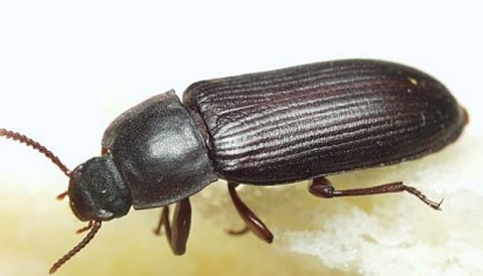 | 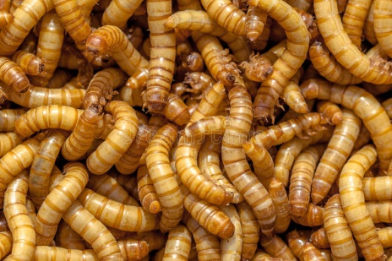  личинки | 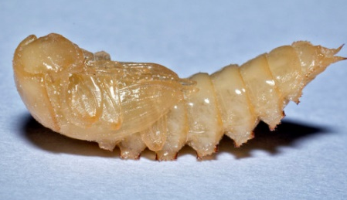  куколка

Приложение 2.

Покупка личинок мучного хрущака.

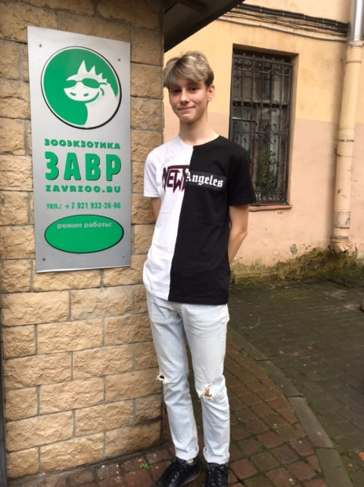 | 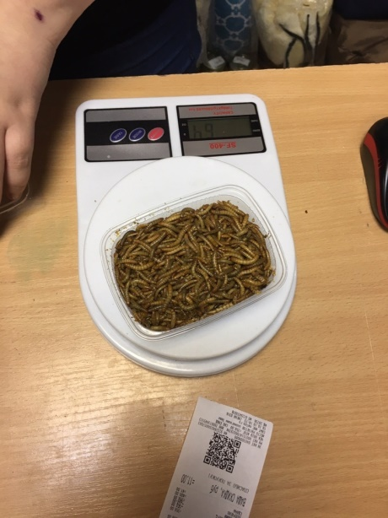
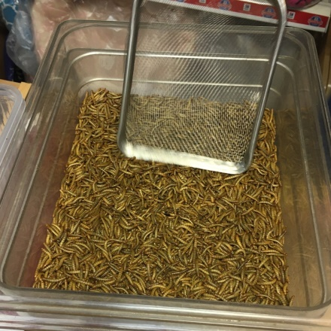 | 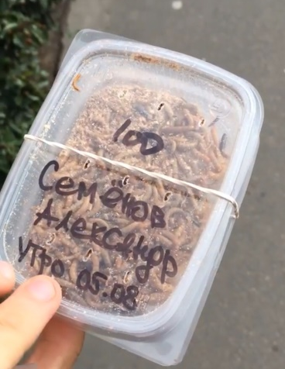

Приложение 3.
Проведение исследования.
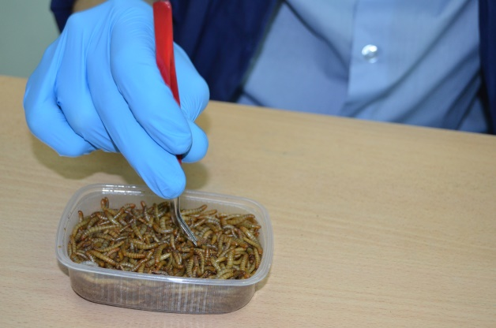 | 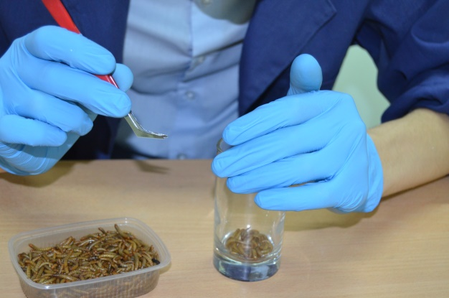
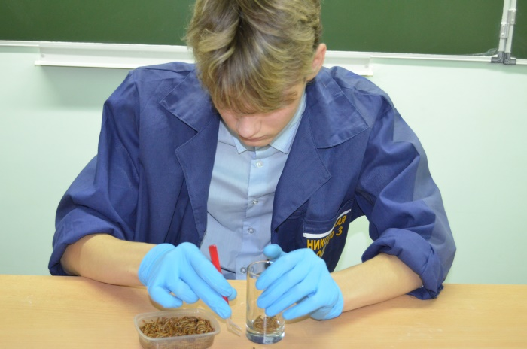 | 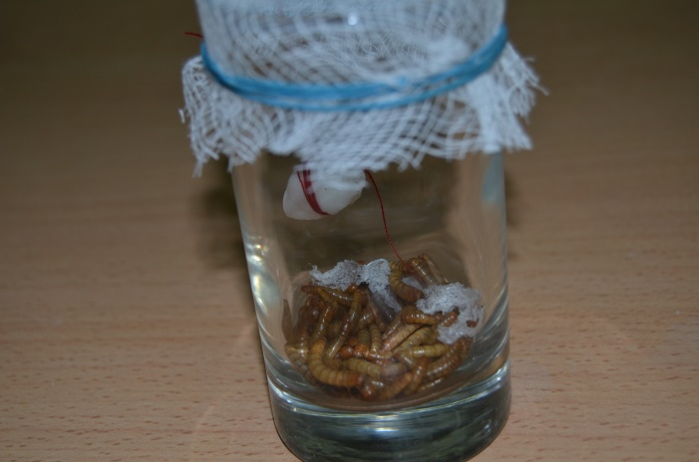
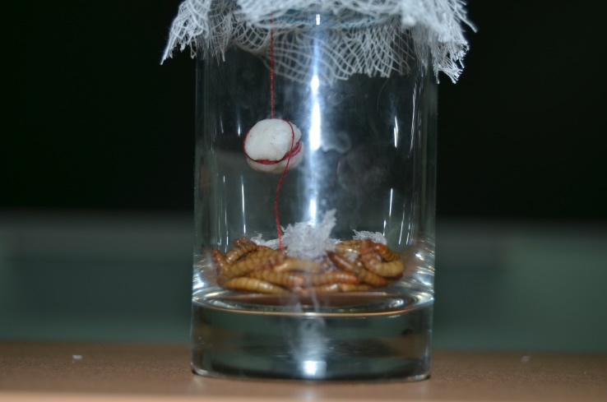 | 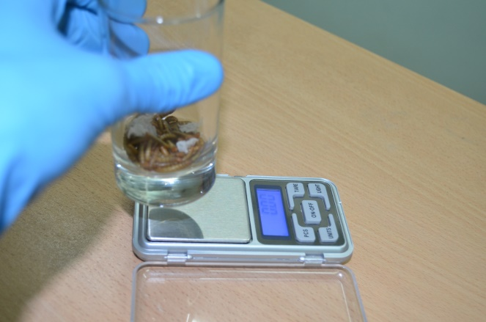
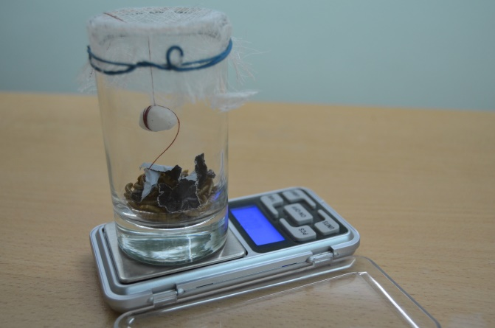 | 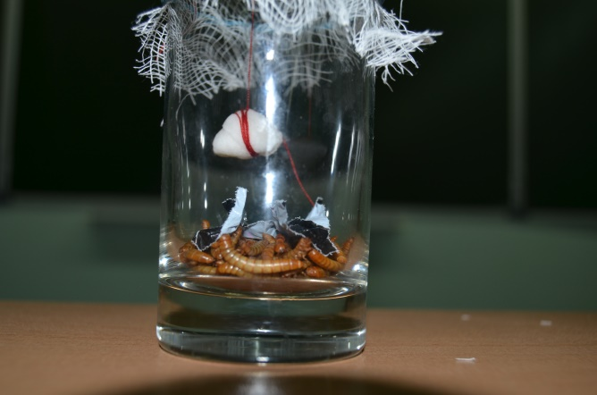
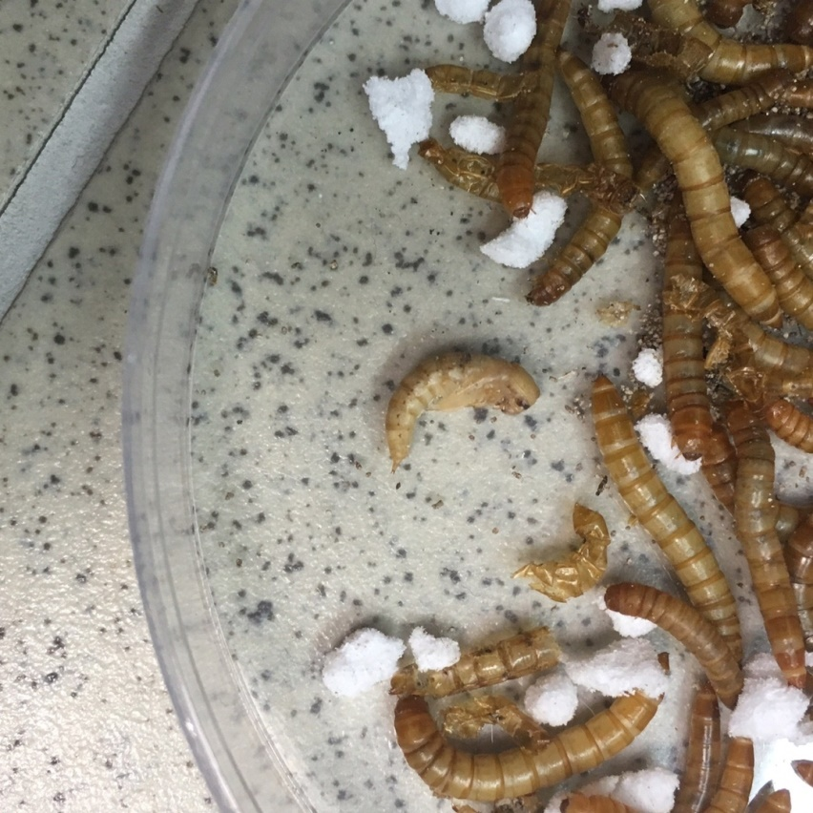 | 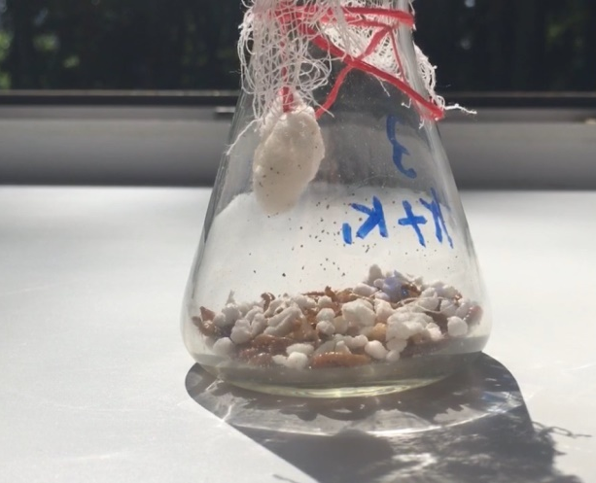
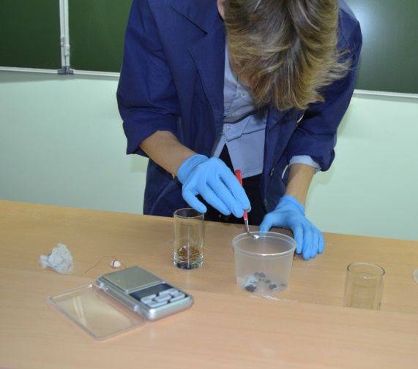 | 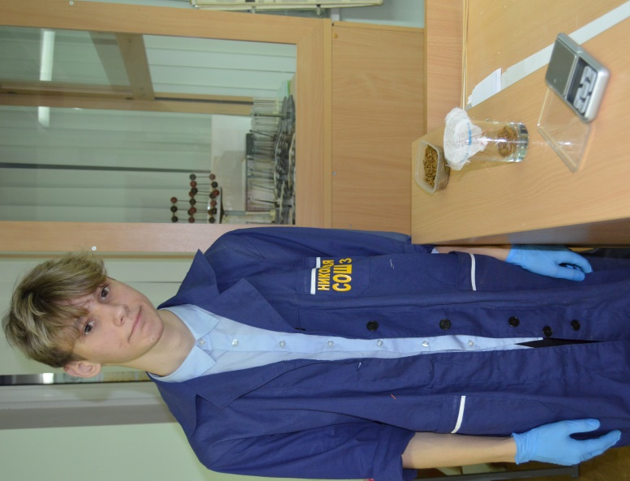
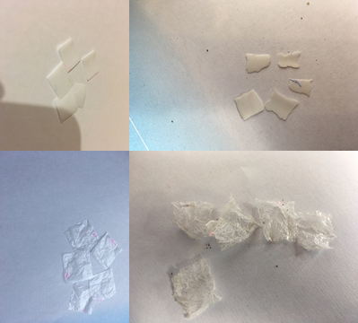 | 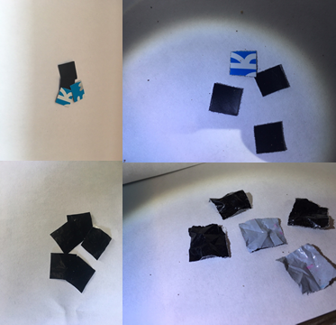

Приложение 4.

